**­­­­­­­­­­­­­­TERCER TIMESTRE**

**CUADERNO DIGITAL**

**SISTEMA OPERATIVOS Y REDES**

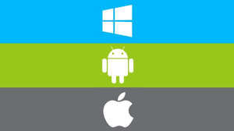

**NOMBRE: Danilo López**

**CURSO: 2DO INF B**

**AÑO LECTIVO: 2023 – 2024**

**LCD. ELISA PERDOMO**

**Redes informáticas**

Conjunto de ordenadores cuya función es transmitir información por medio de claves, señales y ondas.

Los tipos de redes informáticas son:

Red LAN (Red de área local)

Red PAN (Red de área personal)

Red MAN (Red de área metropolitana)

Red WAN (Red de área global)

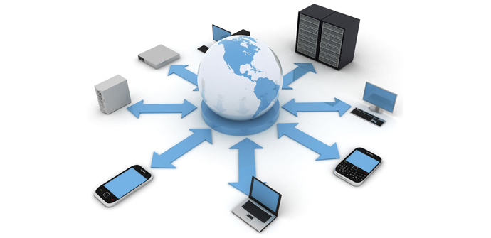

**RED LAN**

Una red LAN es una red que conecta los ordenadores de un área relativamente pequeña y predeterminada (habitación, edificio, conjunto de edificios, oficina, casa u hogar).

El alcance de la cobertura de la red LAN puede variar dependiendo de la tecnología utilizada. En términos de distancia la red LAN puede extenderse hasta 100 metros. Sin embargo la tecnología de red inalámbrica como WIFI, Router puede proporcionarse una cobertura de hasta 100 metros o más.

Es importante tener en cuenta q el alcance de una red LAN también está influenciado por factores ambientales y de infraestructura. Por ejemplo paredes gruesas, interferencia de otros dispositivos inalámbricos obstáculos físicos que pueden limitar la cobertura de una red.

En resumen de una red LAN puede variar pero en general se refiere a una área geográfica limitada q puede abarcar pocos metros de cobertura.

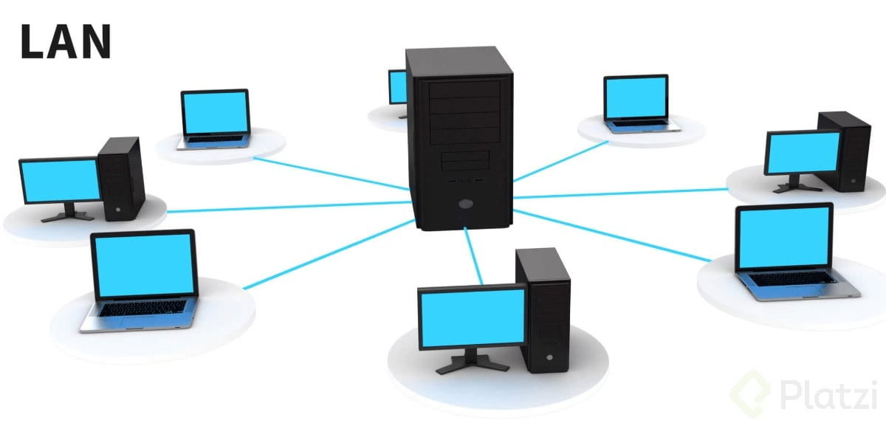

**Donde se utiliza la RED LAN**

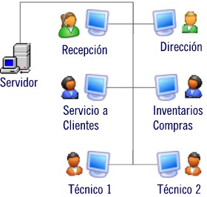**1.-Oficinas y empresas.-** Se utilizan en entornos empresariales para conectar computadoras, servidores, impresoras u otros dispositivos para compartir recursos datos y servicios.

**2.-Hogares.-** Se conectan a través de claves (cable coaxial, cable par trenzado y cable de fibras óptica) o redes informáticas (wifi, router, enrutador).

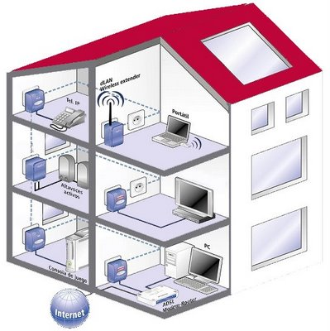

**3.-Centros educativos.-** Se utiliza para conectar laboratorios de computación, bibliotecas y áreas académicas

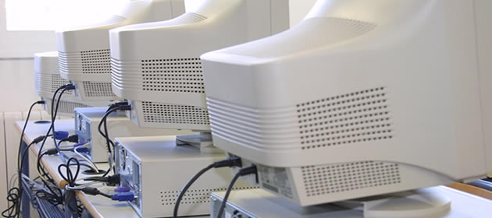

**4.-Centros de salud.-** Hospitales, clínicas la utilizan para conectar sistemas informáticos que gestionan registros médicos, equipos de diagnóstico y otros dispositivos médicos.

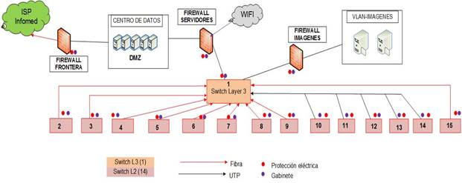

**5.-Entornos de entretenimiento.-** Se los utiliza en lugares como cafeterías, bibliotecas, cines y espacios públicos,

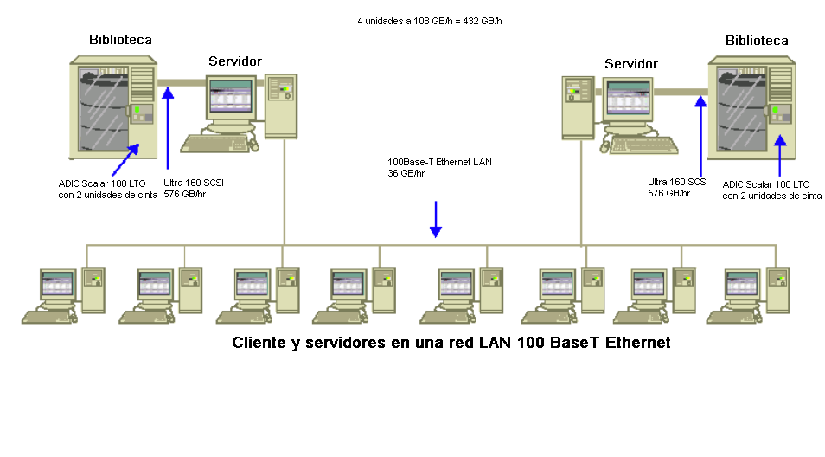

**6.- Entornos industriales.-** Se utilizan en fábricas, industria, para conectar maquinarias, sensores, sistemas de control, para supervisar y gestionar procesos de producción.

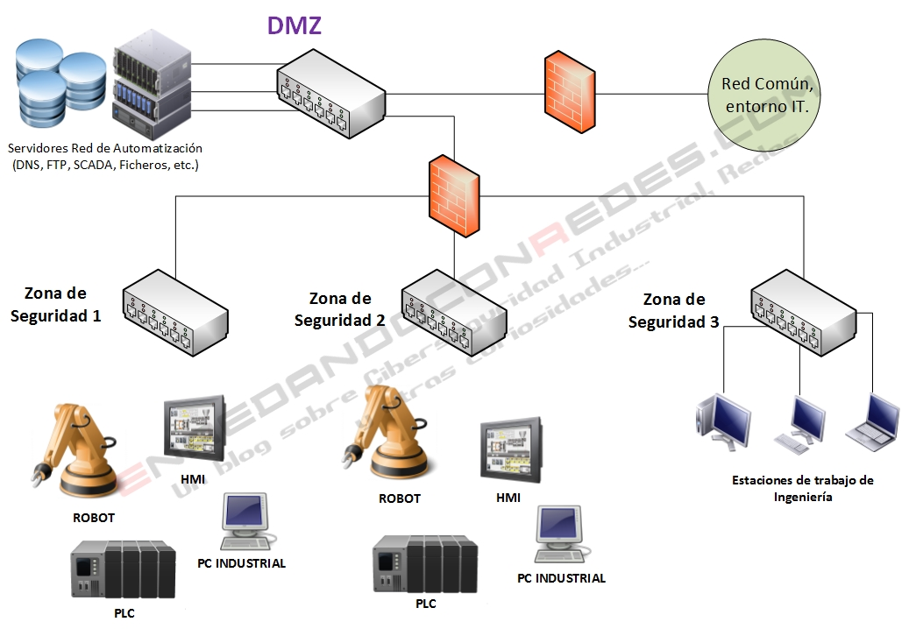

**Internet**

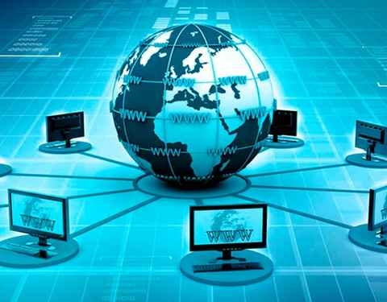El internet es una red global de comunicación que conecta a millones de dispositivos en todo el mundo.

**Definición**

El internet se puede definir como una red de redes, es decir, una conexión de redes informáticas que se interconectan a nivel mundial.

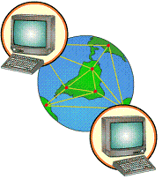

**Funcionamiento**

El funcionamiento del internet se basa en el protocolo de comunicación TCP/IP.

Este protocolo permite la transmisión de datos a través de la red de manera segura.

**Historia del Internet**

Es el año 1969 el que normalmente se marca como el año en que <<nació Internet>>. Fue entonces cuando el Departamento de Defensa de lo9s Estados Unidos decidió usar el protocolo TCP/IP en su red Arpanet.

Talleres

1

2

3

4

**Taller # 1**

**24 de noviembre**

**Elabore un collage donde se utilizan las redes LAN.-**

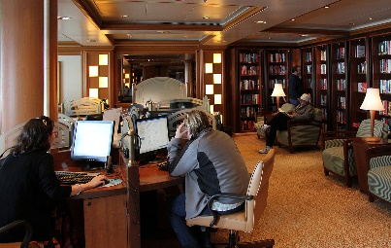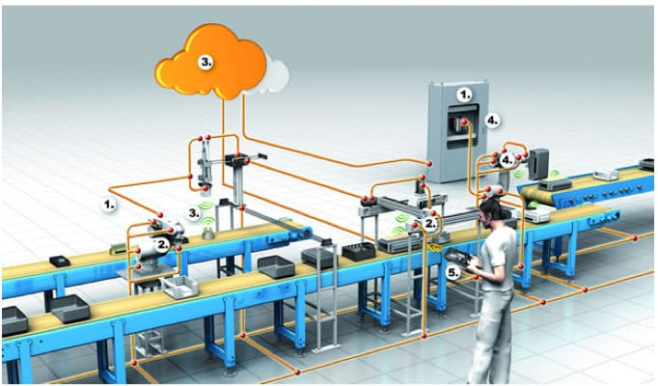

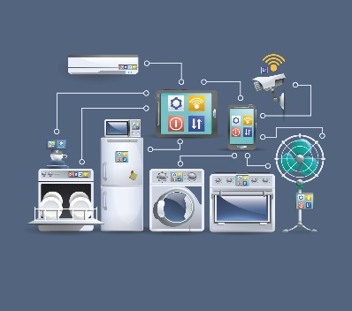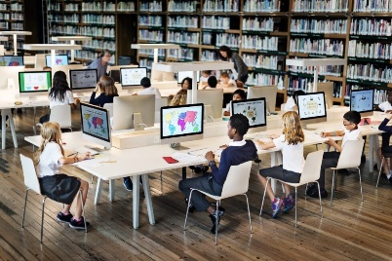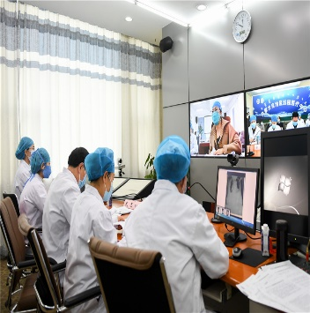

**Taller # 2**

**29 de noviembre**

**Cuadro comparativo de Ventajas y desventajas de la red LAN**

Desventajas

Ventajas

**para el proceso de compartir info las pcs deben estar cerca geograficamente**

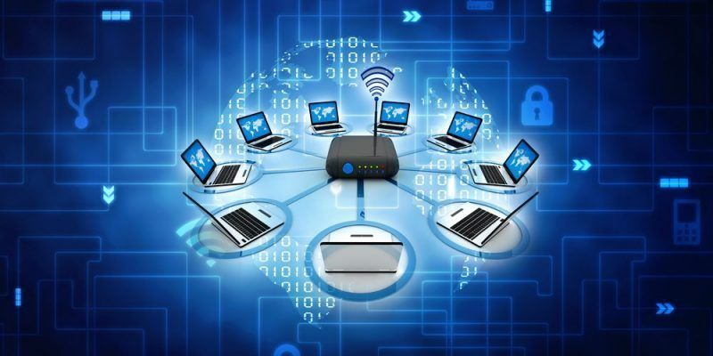

**pROBLEMAS DE SEGURIDAD (facil ser h** **ackeado)**

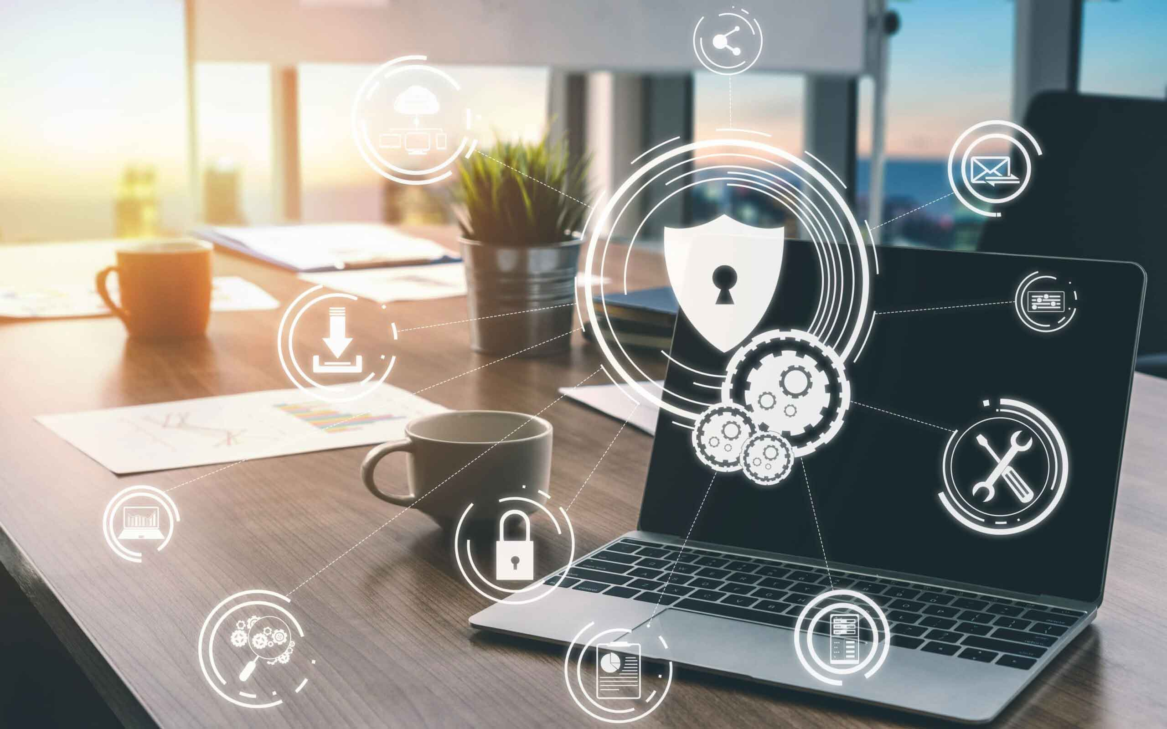

**ALTOS COSTOS (con los cables)**



**problemas de compatibilidad (dependiendo del dispositivo puede haber problemas de compatibilidad)**

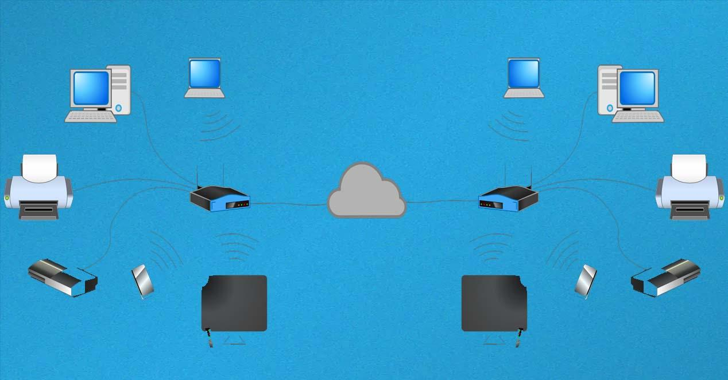

**problemas de rendimiento**



**COMPARTICIÓN DE PROGRAMAS Y ARCHIVOS**

**(se puede compartir a traves de la red de los dispositivos cercanos)**

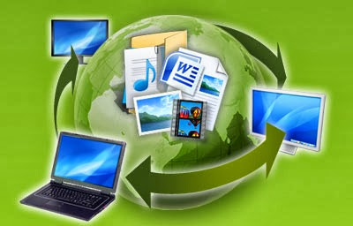

**Comparticion de recursos de la red (se puede compartir a traves de la red de los dispositivos cercanos)**

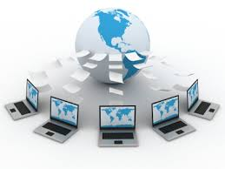

**Seguridad mejorada (VENTAJA CON LAS CONTRASEÑAS)**

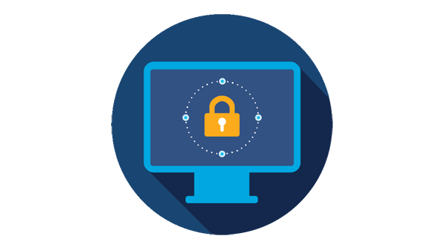

**Mejora la comunicación y trabajo en equipo (gente q esta lejos se puede comunciar)**



**reduccion de costos (RED INALAMBRICA)**



**Taller # 3**

**29 de noviembre**

**Ventajas y desventajas de la red PAN**

|  |  |
| --- | --- |
| VENTAJAS | DESVENTAJAS |
| * Las aplicaciones del PAN son prácticamente ilimitadas. * Por ser una o muy pocas terminales, su velocidad es más eficaz. * No tienen muchos problemas en torno con el cableado ya que sus dimensiones son muy disminuidas. * Permite que los dispositivos puedan detectar de forma autónoma y conectarse uno a otro. * Es una red privada. * Es segura. | * Alcance limitado. * Interferencias y obstáculos. * Inseguridad. * Velocidad de transmisión. |

Taller#4

Topologia de Red

T

P

R

Ejemplo de las topologías de red

-Topología de bus.-

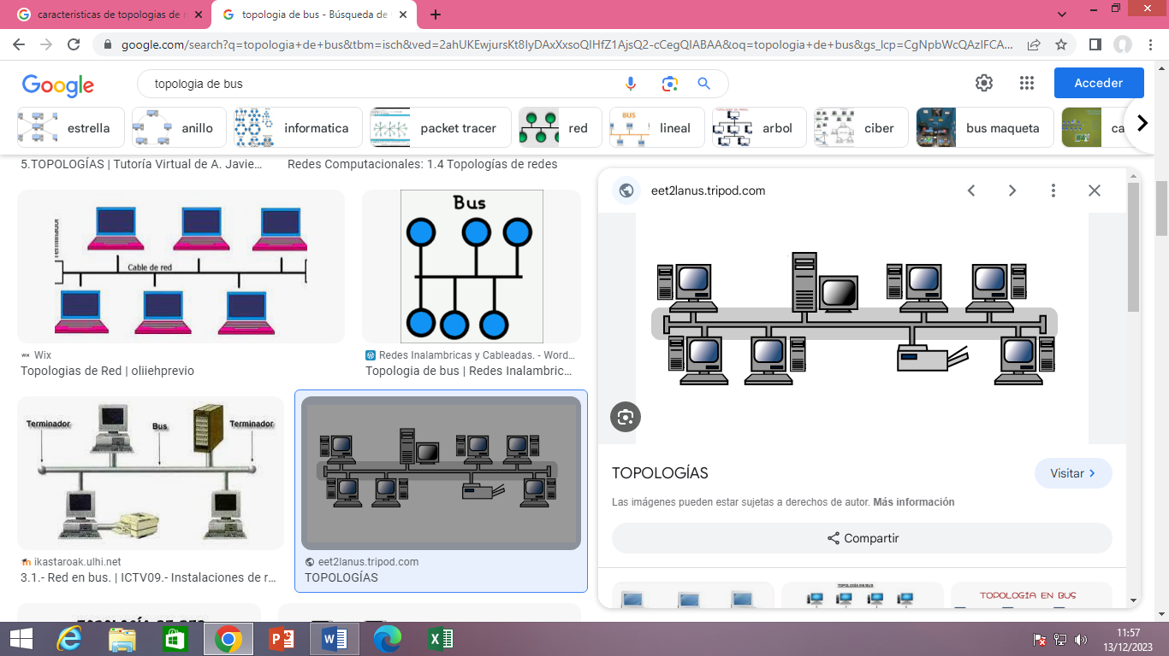

-Topología de anillo

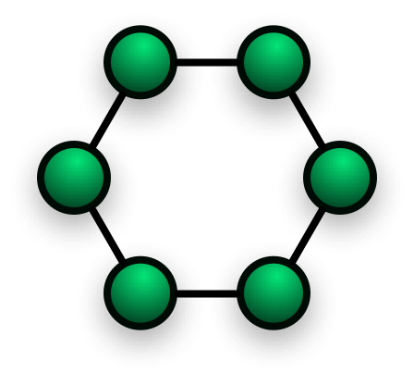

-Topología de estrella

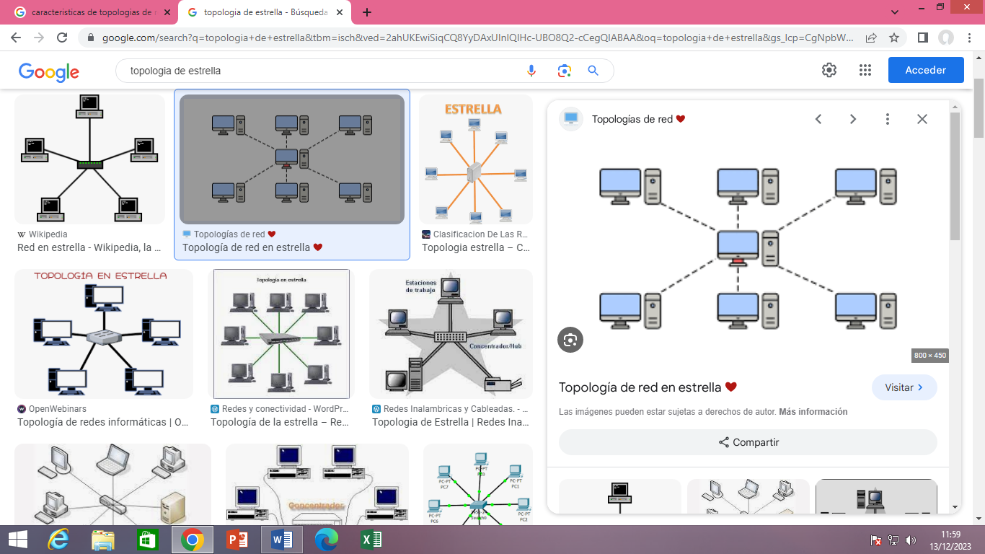

-Topología de árbol

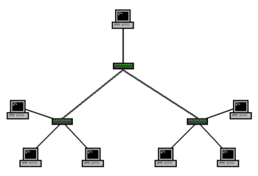

-Topología de malla

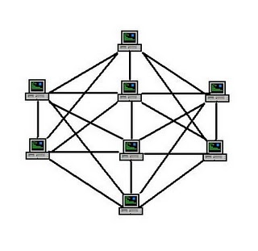

-Topología mixta

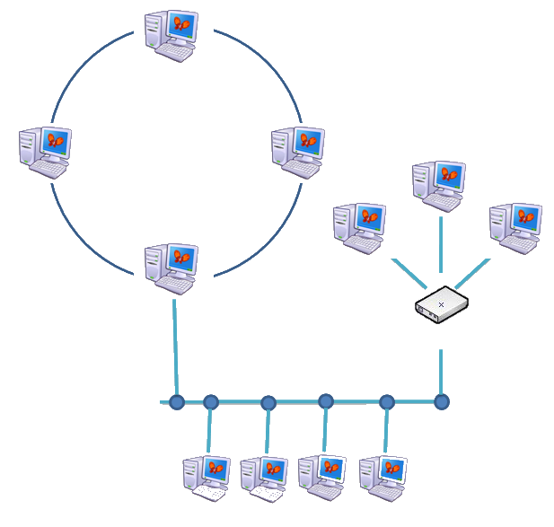

**Taller #5**

**Que son los servidores, clientes, tipos de servidores, q es programador**

**Servidor**

Un servidor es un sistema que contiene datos o proporciona recursos a los que deben acceder otros sistemas de la red.

En teoría, se consideran servidores aquellos ordenadores que comparten recursos con máquinas cliente.

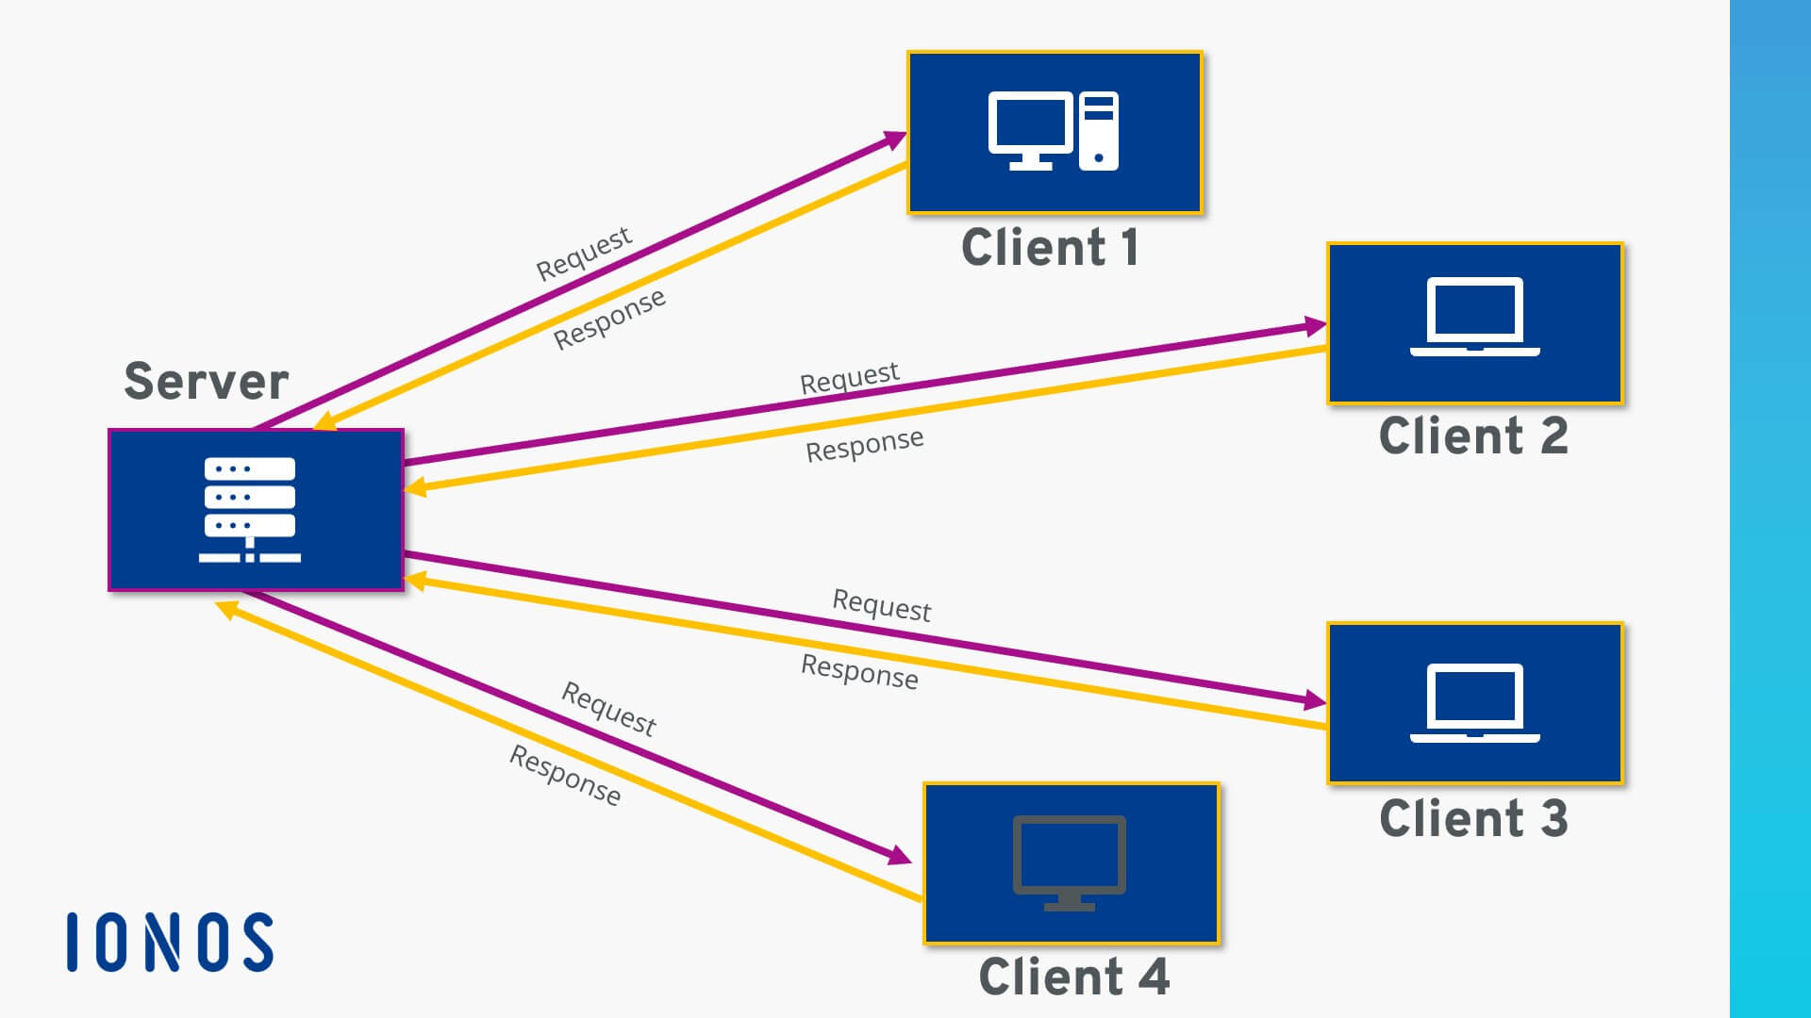

**Tipos de servidores**

Existen muchos tipos de servidores, como los servidores web, los servidores de correo y los servidores virtuales.

* **Servidores** de archivos. ...
* **Servidores** de impresión. ...
* **Servidores** de aplicaciones. ...
* **Servidor** de base de datos. ...
* **Servidores** virtuales. ...
* **Servidores** proxy.

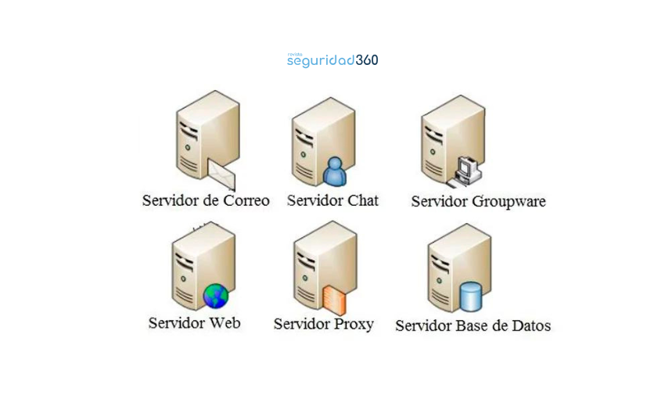

**Cliente**

 Un cliente es un sistema que solicita servicios o datos de un servidor.

La red cliente-servidor es una red de comunicaciones en la cual los clientes están conectados a un servidor, en el que se centralizan los diversos recursos y aplicaciones con que se cuenta; y que los pone a disposición de los clientes cada vez que estos son solicitados.

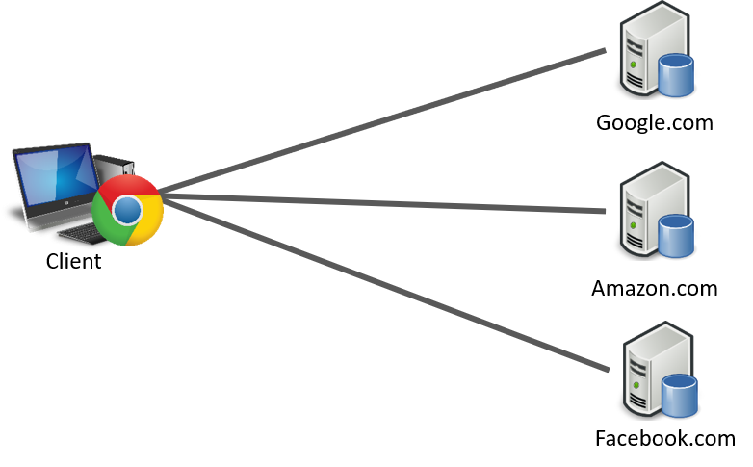

**Programador**

Los programadores se dedican a elaborar y optimizar software informático, así como a adaptarlos para su uso en distintas plataformas y sistemas operativos.

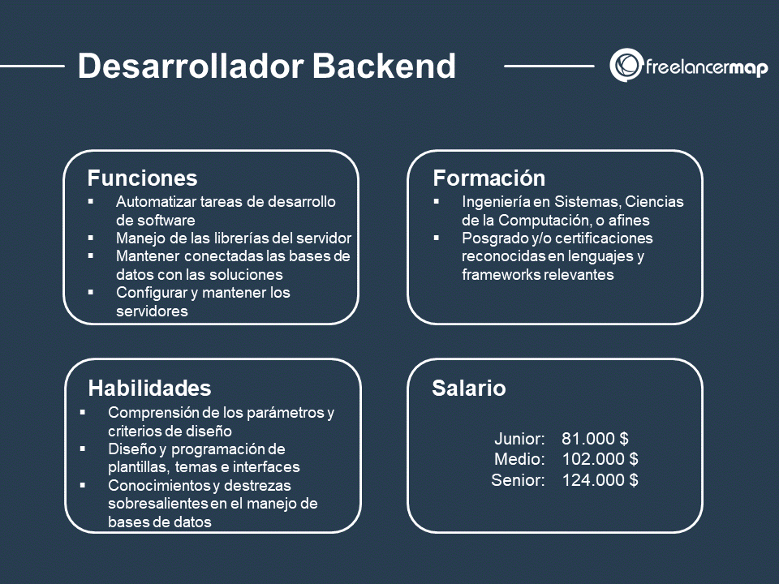

**Estaciones de trabajo**

En informática una estación de trabajo es un computador de altas prestaciones destinado para trabajo técnico o científico. En una red de computadoras, es una computadora que facilita a las personas el acceso a los servidores y periféricos de la red.

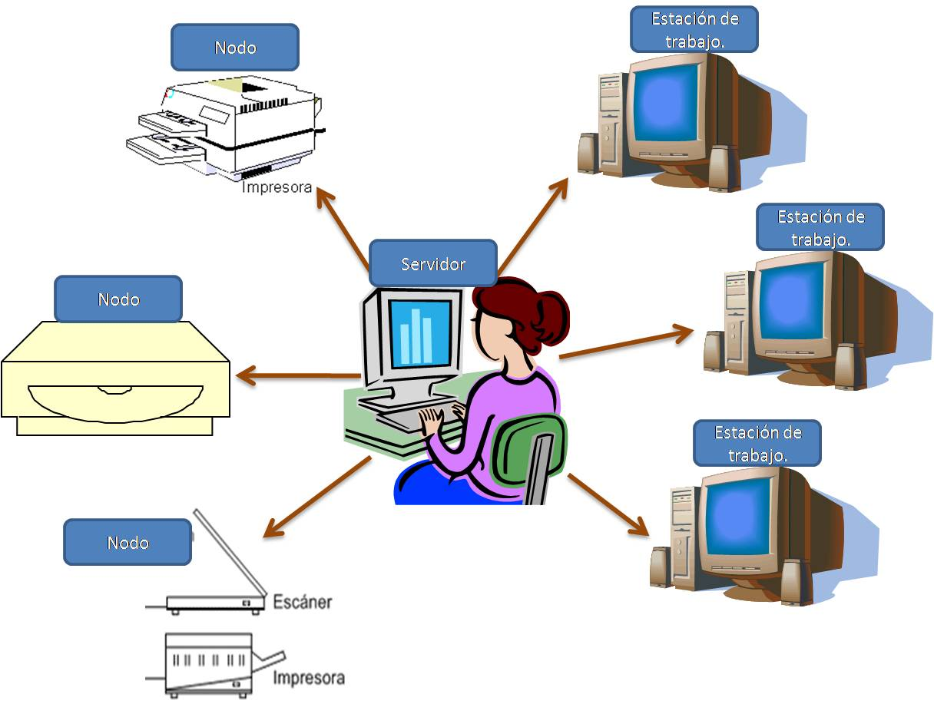

**Archivos bat**

En DOS, OS/2 y Microsoft Windows, un archivo batch es un archivo de procesamiento por lotes. Se trata de archivos de texto sin formato, guardados con la extensión .BAT que contienen un conjunto de instrucciones MS-DOS.

